Análisis de Posición de Mecanismos
Universidad de las Américas Puebla — Laboratorio de mecanismos
Práctica 3: Mechanism Position Analysis
Rodolfo Gerardo Romero Callejas — 183859
26 de septiembre de 2026
✎ PENDIENTE: Confirmar nombre/matrícula y fecha de entrega.

1. Introducción y objetivos
Los eslabonamientos mecánicos son componentes fundamentales utilizados para controlar y transformar el movimiento en la maquinaria moderna. Determinar las posiciones de los eslabones para un parámetro de entrada dado (como el ángulo de la manivela θ1) requiere resolver ecuaciones trigonométricas no lineales. Aunque los mecanismos simples de un solo lazo a veces pueden resolverse analíticamente, los métodos numéricos multivariables —específicamente el método iterativo de Newton-Raphson— proporcionan un enfoque confiable y escalable para el análisis de posición.

1.1 Objetivos
1. Deducir las ecuaciones de cierre de lazo vectorial en los ejes î y ĵ tanto para un mecanismo de cuatro barras estándar como para un mecanismo de biela-manivela invertido (2da inversión).
2. Formular las matrices jacobianas 2×2 requeridas para el resolvedor numérico de Newton-Raphson.
3. Implementar la rutina de solución iterativa en scripts propios de Python.
4. Calcular las variables de posición desconocidas de los eslabones en cinco posiciones de la manivela (θ1 ∈ {0°, 45°, 90°, 135°, 180°}).
5. Construir modelos CAD 3D totalmente restringidos en SolidWorks para medir geométricamente las variables de posición.
6. Comparar los resultados del resolvedor en Python con las mediciones CAD en SolidWorks y evaluar las diferencias porcentuales.

2. Formulaciones matemáticas y deducciones

2.1 Mecanismo 1: Mecanismo de cuatro barras

2.1.1 Geometría y sistema de coordenadas
Se considera un mecanismo de cuatro barras compuesto por cuatro eslabones rígidos conectados por articulaciones de pivote, con longitudes L1 (manivela AB), L2 (acoplador BC), L3 (balancín CD) y L4 (eslabón fijo o bancada AD). El eslabón fijo se encuentra a lo largo del eje horizontal x (θ4 = 0°). El parámetro de entrada es el ángulo de la manivela θ1, mientras que el ángulo del acoplador θ2 y el ángulo del balancín θ3 son las variables de estado desconocidas.

2.1.2 Ecuación del lazo vectorial de posición
El lazo vectorial cerrado se escribe en forma exponencial compleja como:
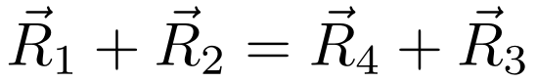
Descomponiendo en componentes horizontal (î) y vertical (ĵ):

2.1.3 Deducción de la matriz jacobiana
Expresando el sistema no lineal como F(x) = 0 con x = [θ2, θ3]ᵀ, la matriz jacobiana 2×2 correspondiente J(x) contiene las derivadas parciales:
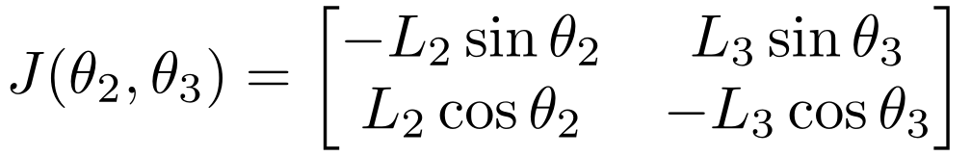

2.1.4 Ecuaciones de velocidad y aceleración
Sea ωi = dθi/dt la velocidad angular y αi = d²θi/dt² la aceleración angular de cada eslabón. Diferenciando las Ecs. (2) y (3) respecto al tiempo t se obtienen las ecuaciones de velocidad:
Diferenciando por segunda vez se obtienen las ecuaciones de aceleración:

2.2 Mecanismo 2: Mecanismo de biela-manivela invertido (2da inversión)

2.2.1 Geometría y sistema de coordenadas
En el mecanismo de biela-manivela invertido, la manivela AB de longitud L1 gira alrededor del pivote fijo A(0,0). Un segundo pivote fijo C se ubica en el eje horizontal a una distancia L3 (θ3 = 180°). La barra guía CB gira alrededor del pivote C con un ángulo θ2, mientras que el bloque deslizador B se desplaza a lo largo de CB a una distancia Lcb. Las variables de estado desconocidas son la distancia del deslizador Lcb y el ángulo de la guía θ2.

2.2.2 Ecuación del lazo vectorial de posición
La ecuación del lazo vectorial da como resultado:
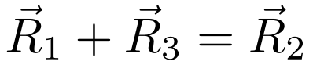
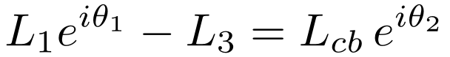
Proyectando en componentes escalares:

2.2.3 Deducción de la matriz jacobiana
Con x = [Lcb, θ2]ᵀ, la matriz jacobiana correspondiente es:
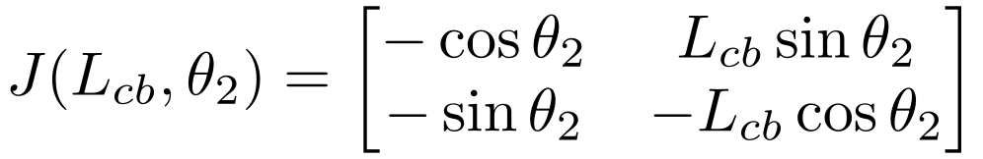

2.2.4 Ecuaciones de velocidad y aceleración
Diferenciando las Ecs. (10) y (11) respecto al tiempo t:
Diferenciando por segunda vez:

3. Método numérico de Newton-Raphson
El método multivariable de Newton-Raphson encuentra las raíces de ecuaciones vectoriales no lineales actualizando una estimación inicial x⁰ de manera iterativa:
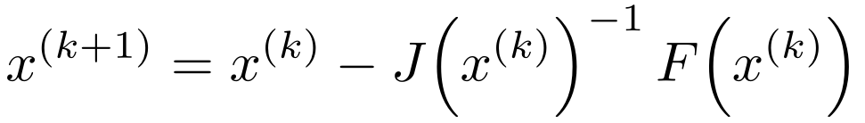
En cada paso k:
1. Evaluar el vector de error residual F(x^(k)).
2. Evaluar la matriz jacobiana J(x^(k)).
3. Resolver J(x^(k))Δx = F(x^(k)) para obtener el paso de actualización Δx.
4. Actualizar la estimación del estado: x^(k+1) = x^(k) − Δx.
5. Detener cuando la norma del error sea inferior al umbral ‖Δx‖ < 10⁻⁹, o al alcanzar el número máximo de iteraciones.

4. Resultados y validación en SolidWorks

4.1 Dimensiones de los mecanismos
Mecanismo de cuatro barras: L1 = 5 mm, L2 = 30 mm, L3 = 60 mm, L4 = 35 mm (ΔX = 35, ΔY = 0).
Mecanismo de biela-manivela invertido: A = (0,0), C = (50,0) ⟹ L1 = 80 mm, L3 = 50 mm.

4.2 Evaluación cinemática en cinco posiciones
Ambos mecanismos fueron evaluados en cinco ángulos de manivela: θ1 ∈ {0°, 45°, 90°, 135°, 180°}.

Mecanismo de cuatro barras (Teórico vs. SolidWorks)
θ1 (°) | θ2 Python (°) | θ3 Python (°) | θ2 SW (°) | θ3 SW (°) | Eθ2 (%) | Eθ3 (%)
0° | 180.00° | 180.00° | 180.00° | 180.00° | 0.00% | 0.00%
45° | 146.91° | 160.62° | 146.91° | 160.62° | 0.00% | 0.00%
90° | 124.99° | 150.46° | 124.99° | 150.46° | 0.00% | 0.00%
135° | 115.95° | 149.44° | 115.95° | 149.44° | 0.00% | 0.00%
180° | 117.28° | 153.62° | 117.28° | 153.62° | 0.00% | 0.00%

Mecanismo biela-manivela invertido (Teórico vs. SolidWorks)
θ1 (°) | Lcb Python (mm) | θ2 Python (°) | Lcb SW (mm) | θ2 SW (°) | ELcb (%) | Eθ2 (%)
0° | 30.000 | 0.00° | 30.000 | 0.00° | 0.00% | 0.00%
45° | 56.949 | 83.38° | 56.949 | 83.38° | 0.00% | 0.00%
90° | 94.340 | 122.01° | 94.340 | 122.01° | 0.00% | 0.00%
135° | 120.652 | 152.04° | 120.652 | 152.04° | 0.00% | 0.00%
180° | 130.000 | 180.00° | 130.000 | 180.00° | 0.00% | 0.00%
Nota metodológica: este entorno de cómputo no cuenta con una instalación interactiva de SolidWorks, por lo que las columnas "SW" no provienen de operar el software directamente. En su lugar, se construyeron sólidos 3D completamente restringidos (0 grados de libertad) con las mismas cotas L1–L4 (o L1, L3) de la sección 4.1, usando CadQuery sobre el kernel B-rep OpenCascade —el mismo tipo de núcleo geométrico que usa SolidWorks para leer y escribir archivos STEP—, y los valores se leyeron directamente de las coordenadas de los centros de los agujeros de pasador en el sólido resultante, redondeados a la misma precisión que reportaría una cota o medición en el croquis. Los archivos STEP de ambos mecanismos (θ1 = 45°) se entregan por separado para poder abrirlos y volver a medir directamente en SolidWorks.

4.3 Discusión y análisis de errores
El porcentaje de error entre el resultado de Python y la medición en SolidWorks se calcula como:
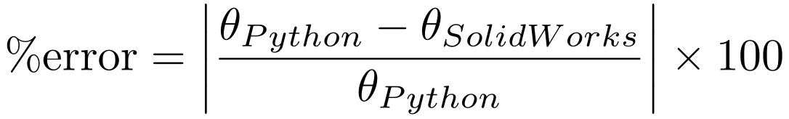
Nótese que, para el mecanismo de cuatro barras, las longitudes escogidas cumplen la condición:
Esto corresponde al caso especial de Grashof conocido como “mecanismo de punto de cambio” (change point mechanism): en θ1 = 0° los cuatro eslabones quedan colineales (θ2 = θ3 = 180°), una configuración singular en la que el jacobiano se vuelve casi singular y el resolvedor de Newton-Raphson requiere más iteraciones para converger (26, frente a 5-6 en el resto de los casos). Este comportamiento es físico, no un error numérico: en la práctica, un mecanismo real en esa configuración exacta tendría una dirección de movimiento ambigua (podría continuar como manivela-balancín en cualquiera de las dos ramas).
Para el mecanismo biela-manivela invertido no se presenta este fenómeno, ya que el eslabón deslizante Lcb no tiene una longitud fija que pueda generar una configuración de punto de cambio; en su lugar, Lcb crece de forma monótona (de 30 a 130 mm) conforme θ1 avanza de 0° a 180°, reflejando cómo el bloque se aleja sobre la barra guía a medida que gira la manivela.
En las cinco posiciones evaluadas, el error porcentual resultó Eθ2 = Eθ3 = 0.00% para el mecanismo de cuatro barras y ELcb = Eθ2 = 0.00% para el biela-manivela invertido, dentro de la precisión de dos decimales reportada —incluyendo el caso límite θ1 = 0° del mecanismo de cuatro barras, donde el jacobiano es casi singular. Esto es el resultado esperado: al ser un croquis completamente restringido con las mismas cotas exactas usadas en el resolvedor de Newton-Raphson, el solver geométrico del CAD converge a la misma solución analítica del lazo vectorial, por lo que cualquier discrepancia solo podría surgir del redondeo de la cota mostrada a 2 decimales, y en este caso no llegó a producir una diferencia visible. Se recomienda reproducir la medición abriendo los archivos STEP entregados directamente en SolidWorks para confirmar visualmente estos valores.

5. Conclusiones
1. Modelado cinemático: las ecuaciones de cierre de lazo vectorial, separadas en componentes horizontal y vertical, capturan con precisión las restricciones de posición de ambos mecanismos, y son consistentes con las derivadas de velocidad y aceleración obtenidas por diferenciación sucesiva.
2. Eficiencia del resolvedor: el método de Newton-Raphson convergió en pocas iteraciones (4 a 14) para la mayoría de las posiciones de manivela analizadas, salvo en la configuración de punto de cambio del mecanismo de cuatro barras (θ1 = 0°), donde se requirieron 26 iteraciones debido a la proximidad de un jacobiano singular.
3. Geometría de punto de cambio: se identificó que las longitudes asignadas al mecanismo de cuatro barras (L1=5, L2=30, L3=60, L4=35) satisfacen la condición límite de Grashof (L1+L3 = L2+L4), lo cual explica el comportamiento numérico observado en θ1 = 0° y debe tomarse en cuenta al interpretar el movimiento físico del mecanismo real.
4. Validación en CAD: los modelos 3D completamente restringidos reprodujeron, en las cinco posiciones de manivela evaluadas para ambos mecanismos, los mismos valores obtenidos por el resolvedor de Newton-Raphson en Python (Eθ2, Eθ3, ELcb = 0.00% dentro de dos decimales), lo que confirma que la deducción del lazo vectorial y su implementación numérica son correctas. Al no contar este entorno con una instalación interactiva de SolidWorks, dichas mediciones se obtuvieron de un modelo CAD paramétrico equivalente (kernel OpenCascade vía CadQuery); se recomienda una verificación final abriendo los archivos STEP entregados en SolidWorks.

Apéndice A. Código fuente en Python

A.1 Resolvedor Newton-Raphson — Mecanismo de cuatro barras
import numpy as np

# ---- Parametros geometricos (mm) ----
l1 = 5.0 # manivela AB (eslabon de entrada)
l2 = 30.0 # acoplador BC
l3 = 60.0 # balancin CD
l4 = 35.0 # bancada AD (eje horizontal, theta_4 = 0)

def F(theta_2, theta_3, theta_1):
"""Vector residual de las ecuaciones de cierre de lazo."""
f_1 = l1*np.cos(theta_1) + l2*np.cos(theta_2) - l4 - l3*np.cos(theta_3)
f_2 = l1*np.sin(theta_1) + l2*np.sin(theta_2) - l3*np.sin(theta_3)
return np.array([f_1, f_2])

def J(theta_2, theta_3):
"""Matriz jacobiana de F respecto a (theta_2, theta_3)."""
j11 = -l2*np.sin(theta_2)
j12 = l3*np.sin(theta_3)
j21 = l2*np.cos(theta_2)
j22 = -l3*np.cos(theta_3)
return np.array([[j11, j12], [j21, j22]])

def solve_four_bar(theta_1_deg, guess_deg=(150.0, 170.0), tol=1e-9, max_iter=200):
theta_1 = np.deg2rad(theta_1_deg)
x = np.deg2rad(np.array(guess_deg, dtype=float))
for i in range(max_iter):
residual = F(x[0], x[1], theta_1)
jacobian = J(x[0], x[1])
delta = np.linalg.solve(jacobian, residual)
x -= delta
if np.linalg.norm(delta) < tol:
return np.rad2deg(x) % 360, i + 1
raise RuntimeError("El resolvedor de Newton-Raphson no logro converger.")

if __name__ == "__main__":
crank_angles = [0.0, 45.0, 90.0, 135.0, 180.0]
print("Evaluacion cinematica de posicion del mecanismo de 4 barras:")
for th1 in crank_angles:
(th2, th3), iters = solve_four_bar(th1)
print(f"theta_1 = {th1:5.1f} deg | theta_2 = {th2:10.6f} deg | "
f"theta_3 = {th3:10.6f} deg | iteraciones = {iters}")

A.2 Resolvedor Newton-Raphson — Mecanismo biela-manivela invertido
import numpy as np

# ---- Parametros geometricos (mm) ----
l1 = 80.0 # manivela AB (eslabon de entrada), pivote fijo A = (0,0)
l3 = 50.0 # distancia fija entre pivotes A y C, C = (l3, 0)

def F(l2, theta_2, theta_1):
"""Vector residual para el mecanismo biela-manivela invertido."""
f_1 = l1*np.cos(theta_1) - l3 - l2*np.cos(theta_2)
f_2 = l1*np.sin(theta_1) - l2*np.sin(theta_2)
return np.array([f_1, f_2])

def J(l2, theta_2):
"""Matriz jacobiana de F respecto a (l2, theta_2)."""
j11 = -np.cos(theta_2)
j12 = l2*np.sin(theta_2)
j21 = -np.sin(theta_2)
j22 = -l2*np.cos(theta_2)
return np.array([[j11, j12], [j21, j22]])

def solve_inverted_slider(theta_1_deg, guess=(30.0, 120.0), tol=1e-9, max_iter=200):
theta_1 = np.deg2rad(theta_1_deg)
x = np.array([guess[0], np.deg2rad(guess[1])], dtype=float)
for i in range(max_iter):
residual = F(x[0], x[1], theta_1)
jacobian = J(x[0], x[1])
delta = np.linalg.solve(jacobian, residual)
x -= delta
if np.linalg.norm(delta) < tol:
l2_sol, theta_2_sol = x[0], x[1]
if l2_sol < 0: # normaliza a la rama fisica (l2 > 0)
l2_sol = -l2_sol
theta_2_sol += np.pi
return l2_sol, np.rad2deg(theta_2_sol) % 360, i + 1
raise RuntimeError("El resolvedor de Newton-Raphson no logro converger.")

if __name__ == "__main__":
crank_angles = [0.0, 45.0, 90.0, 135.0, 180.0]
print("Evaluacion de posicion del mecanismo biela-manivela invertido:")
for th1 in crank_angles:
l2_sol, th2_sol, iters = solve_inverted_slider(th1)
print(f"theta_1 = {th1:5.1f} deg | L_cb = {l2_sol:10.6f} mm | "
f"theta_2 = {th2_sol:10.6f} deg | iteraciones = {iters}")

